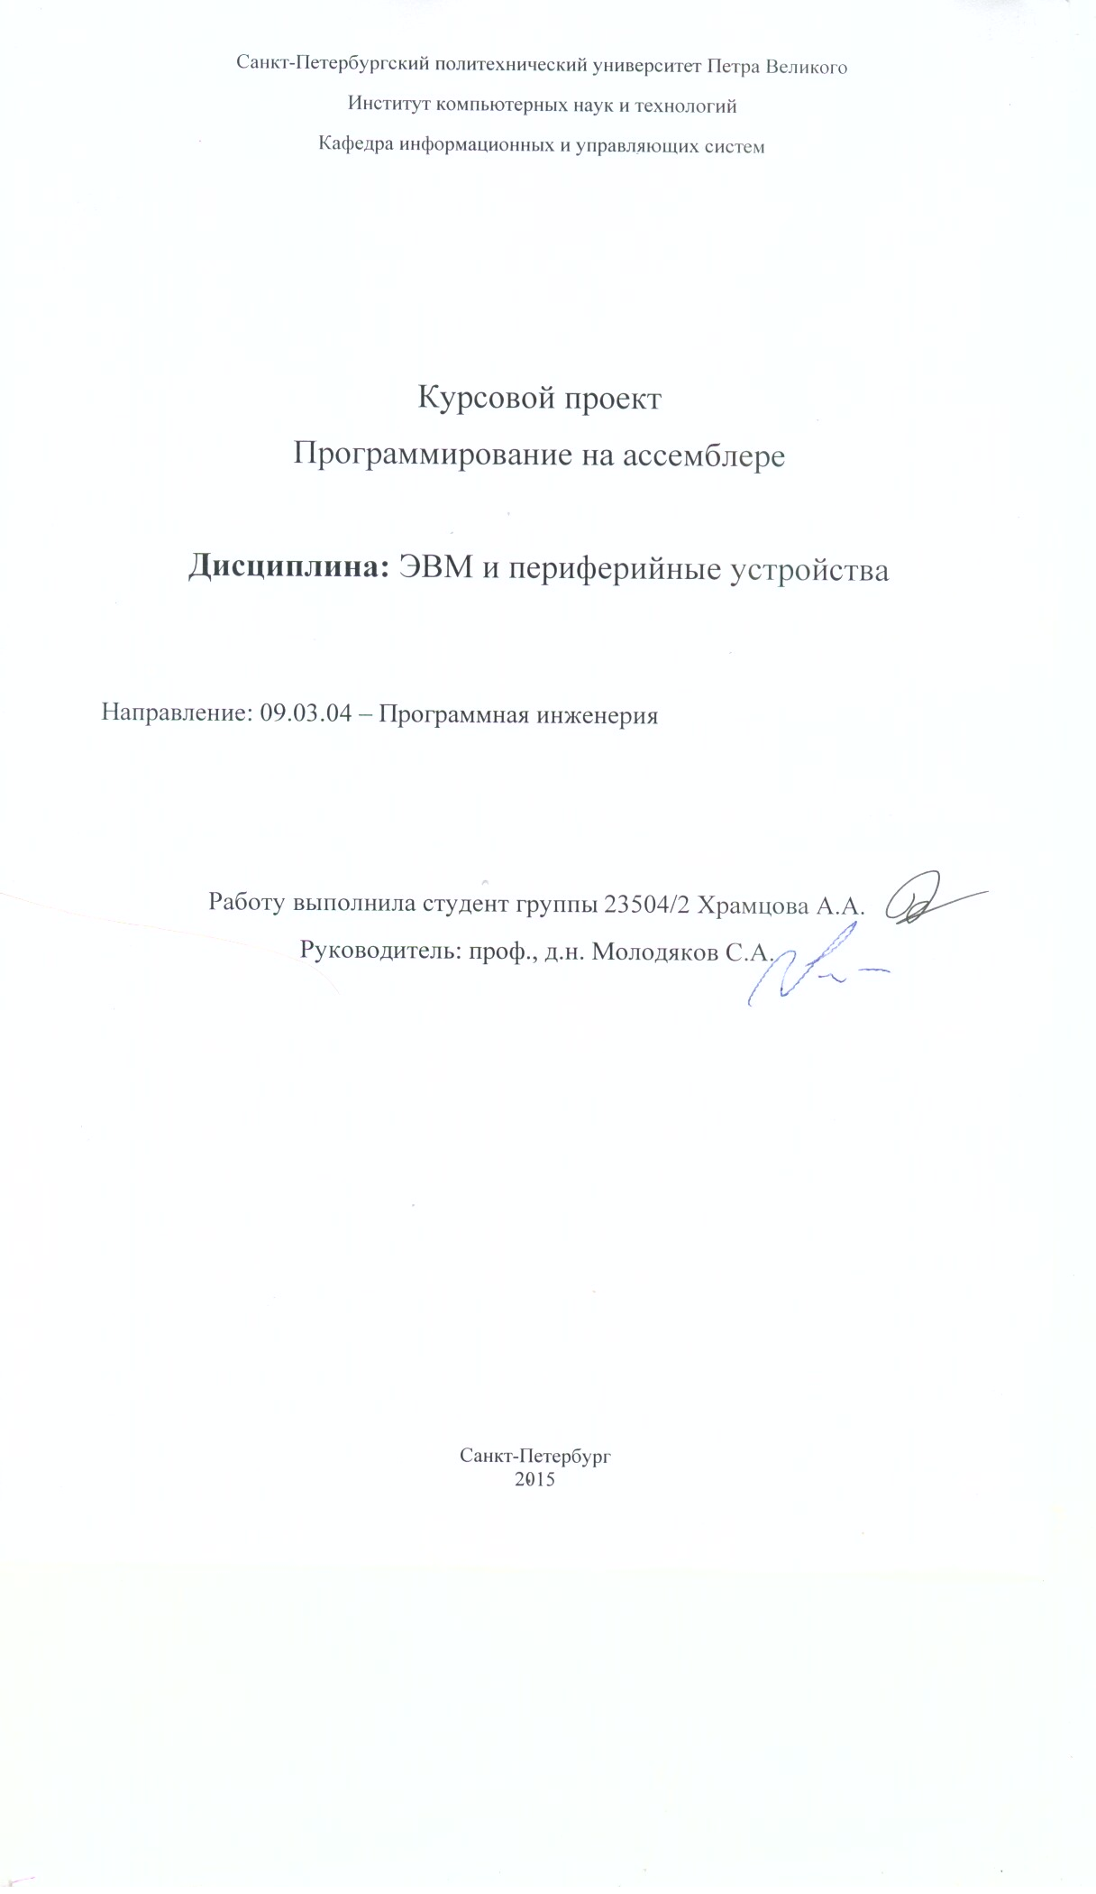

Оглавление
Введение 3
Программа 1 4
Программа 2 13
Список используемых прерываний и функций 17

Введение
Ассемблер - низкоуровневый машинно-ориентированный язык программирования. Реализация языка зависит от типа процессора и определяется архитектурой вычислительной системы. Ассемблер позволяет напрямую работать с аппаратурой компьютера. Программа на языке ассемблера включает в себя набор команд, которые после трансляции преобразуются в машинные команды.
Целями данной работы являются:
- Организовать мультизадачную среду (3 и более задач) с выводом на экран номера задачи. Переключение происходит по алгоритму адаптивному планированию.
- Написать программу подсчёта слов в тексте, вводимом с клавиатуры.

Программа 1
Мультипланирование предназначено для повышения пропускной способности вычислительной системы путем более равномерной и полной загрузки ее оборудования, в первую очередь процессора.
Основные черты мультипрограммного режима:
- В оперативной памяти находятся несколько пользовательских программ в состояние активности, ожидания или готовности
- Время работы процессора разделяется между программами, находящимися в памяти в состояние готовности
- Параллельно с работой процессора происходит подготовка и обмен с несколькими устройствами ввода- вывода

Мультизадачная среда позволяет переключаться от одной запущенной подпрограммы к другой. Для того, чтобы организовать такую среду, можно например заменять различные прерывания. В нашей задаче мы заменяем стандартное прерывание от клавиатуры (int 9h) на свое собственное, которое будет запускать нужную нам подпрограмму.
Алгоритму адаптивного планирования подразумевает, что у каждой подпрограммы есть свой приоритет. Здесь используется регистр si в качестве счётчика и регистр di для переключения задач по алгоритму. Запускается подпрограмма с большим приоритетом, после чего ее приоритет падает на 1. В нашей задаче у первой подпрограммы приоритет 3, у второй – 2, у третей – 1. Таким образом, смена подпрограмм осуществляется по алгоритму:
121321 – сначала первая, потом вторая, потом снова первая, потом третья и т.д.
Когда приоритет равен 0, то приоритет становится стандартным, который был задан в начале.

Алгоритм программы
di=0
mov di,1
di=2
sub si,2
si=0
mov si,1
mov di,0
si=2
mov si,3
mov di,2
di=1
mov si,1
новая текущая задача
текущая задача 1?
вызов proc1
текущая задача 2?
вызов proc2
текущая задача 3?
вызов proc3
Кнопка не нажата?

да
да
да
да
да
да
да
да
нет
нет
нет
нет
нет
нет
нет
нет
да

Код программы
. .MODEL Tiny
.386
.CODE

task struc ; struct for writing registers for procedures
_ax dw ? ;0
_bx dw ? ;2
_cx dw ? ;4
_dx dw ? ;6
_ds dw ? ;18
_es dw ? ;20
task ends

task1 task <>
task2 task <>
task3 task <>
current_task dw 0 ; num of task

ORG 100h

old_handler dd 0 ; old vector
rsi dw 1 ; counter
rdi dw 2 ; for switching tasks by addapt algor

proc1 proc
;get registers from strucut
mov ax,task1._ax
mov bx,task1._bx
mov cx, task1._cx
mov dx, task1._dx
mov ds, task1._ds
mov es, task1._es

mov al,'1' ; dly vivoda '1'

;get struct from registers
mov task1._ax, ax
mov task1._bx, bx
mov task1._cx, cx
mov task1._dx, dx
mov task1._ds, ds
mov task1._es, es
ret
proc1 endp

proc2 proc
; the same for the second task
mov ax,task2._ax
mov bx,task2._bx
mov cx, task2._cx
mov dx, task2._dx
mov ds, task2._ds
mov es, task2._es

mov al,'2' ; dly vivoda '2'

;;the same for 2 task
mov task2._ax, ax
mov task2._bx, bx
mov task2._cx, cx
mov task2._dx, dx
mov task2._ds, ds
mov task2._es, es
ret
proc2 endp

proc3 proc
; the third task
mov ax,task3._ax
mov bx,task3._bx
mov cx, task3._cx
mov dx, task3._dx
mov ds, task3._ds
mov es, task3._es

mov al,'3' ; dly vivoda '3'

;3 task
mov task3._ax, ax
mov task3._bx, bx
mov task3._cx, cx
mov task3._dx, dx
mov task3._ds, ds
mov task3._es, es
ret
proc3 endp

new_handler proc far

mov si,rsi ;counter for switching
mov di,rdi

add si,1
cmp di,0
je label10
cmp di,2
je label4
cmp si,2
je label8
cmp di,1
je label7
jmp label5
label4:
sub si,2
mov di,2
cmp si,0
je label9
jmp label5
label7:
mov si,1
jmp label5
label8:
mov si,3
mov di,2
jmp label5
label9:
mov si,1
mov di,0
jmp label5
label10:
mov di,1
jmp label5
label5:
mov rsi,si
mov rdi,di
mov current_task,si

;exit after cx processing
add cx,-1
cmp cx,0
jle exit ;< or =
jmp Repeat

Repeat:
pusha
cmp si,2
je label1
cmp si,1
je label2
cmp si,3
je label6
label1:
call proc2
jmp label3
label2:
call proc1
jmp label3
label6:
call proc3
jmp label3
label3:
int 29h ; print '1' or '2' or '3'
popa
mov al,20h
out 20h,al
mov ah,1
int 16h ; ; cycle to check for pressing key
jz Repeat

iret
new_handler endp

Start:

mov ah,35h
mov al,09h
int 21h
mov word ptr old_handler+2,es
mov word ptr old_handler,bx
push cs
pop ds
mov dx,offset new_handler
mov ah,25h
mov al,09h
int 21h

mov task1._ax, ax
mov task1._bx, bx
mov task1._cx, cx
mov task1._dx, dx
mov task1._ds, ds
mov task1._es, es

mov task2._ax, ax
mov task2._bx, bx
mov task2._cx, cx
mov task2._dx, dx
mov task2._ds, ds
mov task2._es, es

mov task3._ax, ax
mov task3._bx, bx
mov task3._cx, cx
mov task3._dx, dx
mov task3._ds, ds
mov task3._es, es

mov current_task,1

mov cx,8 ; change handler 4 times
p:
jmp p

exit:
lds DX,old_handler ;return to old handler
mov AH, 25h
mov AL, 09h
int 21h
mov ax,4c00h
int 21h
END Start

Скриншот экрана
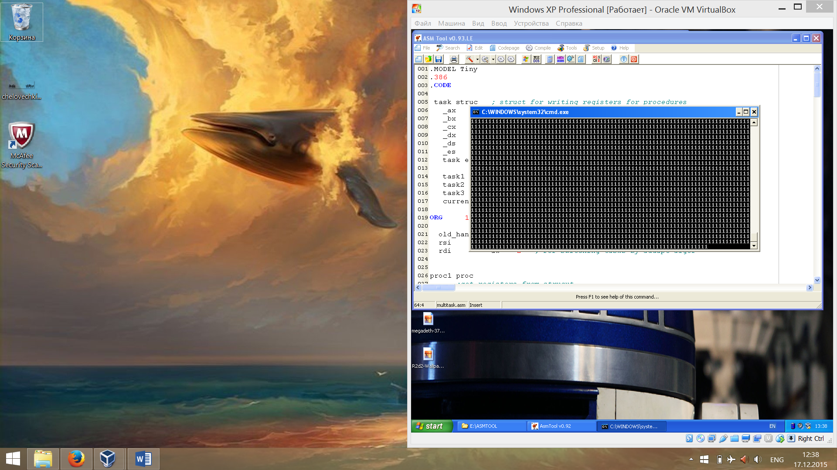

Программа 2
С клавиатуры вводится строка длиной не более 120 символов. Затем, пробегая по строке, программа сравнивает каждый символ с пробелом. Если текущий символ равен пробелу, то счётчик слов увеличивается. Наконец, на экран выводится результат работы – количество строк в строке.
Алгоритм программы
Ввод строки
получить длину строки в сх
сх = 0?
увеличиваем счётчик
вывод
результата

Код программы
.model small
.stack 2048
.data
str1 db 120 dup (?)
cout db 13,"Enter a string ",'$'
.code

print macro
inc si
xor ax,ax ;print result
mov ax,si

xor cx, cx
mov bx, 10
l1:
xor dx,dx
div bx
push dx
inc cx
test ax, ax
jnz l1
mov ah, 02h
l2:
pop dx
add dl, '0'
int 21h
loop l2
endm

end_program macro

mov ax,4c00h
int 21h
endm

begin:
mov ax,@data
mov ds,ax
mov es,ax

mov ah,09h
mov dx,offset cout
int 21h

mov ah,3fh
lea dx,str1
mov cx,120
mov bx,0
int 21h
mov cx,ax ;count the amount of rep
xor si,si
xor ax,ax

cld
mov al,' ' ;symbol to compare

lea di,str1 ;pointer to string

count: repne scasb ; rep for each word
jne l
inc si ; inc count

jmp count ; jump if not equal
l: print
end_program

end begin

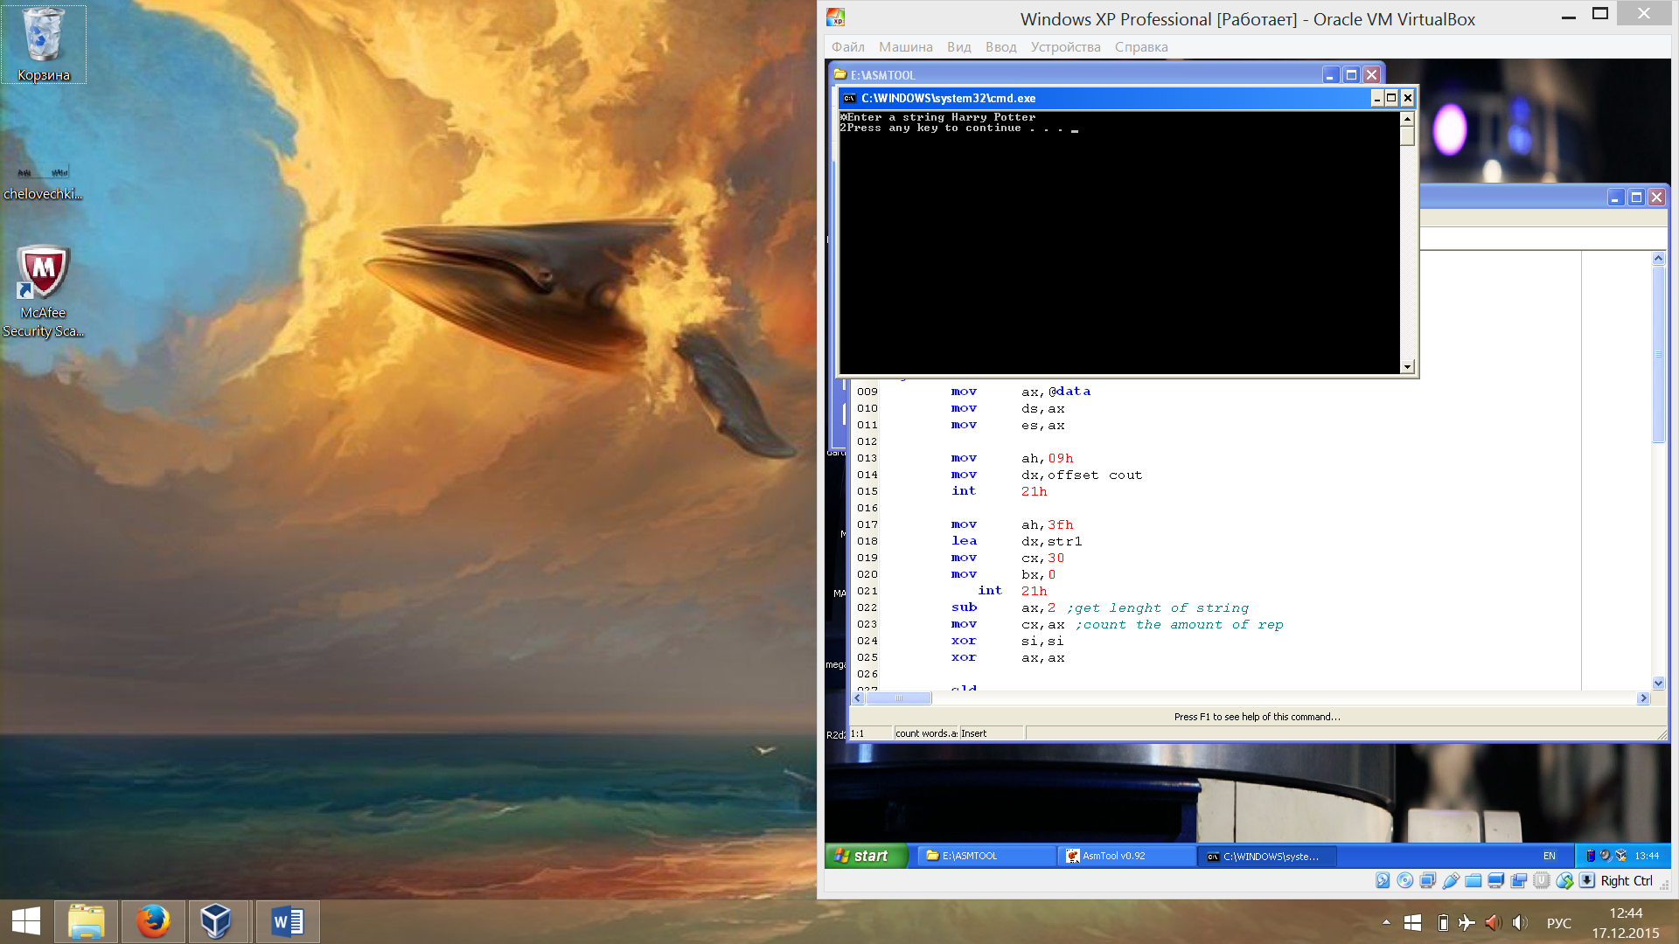
Скриншот экрана

Список используемых прерываний и функций
mov ah,09h – вывод строк
mov ah,3fh – чтение из устройства
mov ah, 02h – вывод символа
mov ax,4c00h – завершение программы
mov al,20h out 20h,al – для установки прерывания
mov ah,35h – получить вектор прерывания
int 21h – прерывание клавиатуры
int 29h - быстрый вывод символа на экран
int 16h – ввод с клавиатуры

